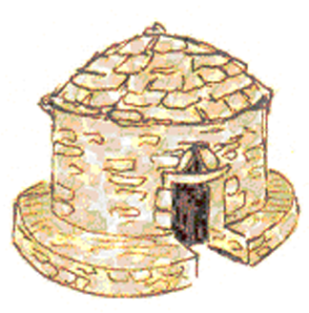
Je construis ma cabane

Ecoute les leçons de Jean des pierres pour fabriquer une cabane en pierre sèche.

Leçon n°1 : Mettre en place la fondation
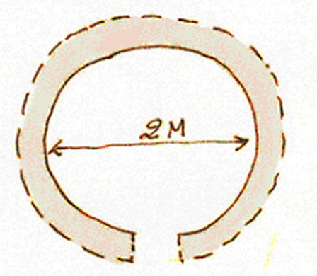
Pour faire la fondation, trace un cercle sur le sol. Utilise la mire pour avoir une cabane de 2 m de diamètre. Creuse la terre sur 20 cm de profondeur pour y mettre les grosses pierres de fondation.
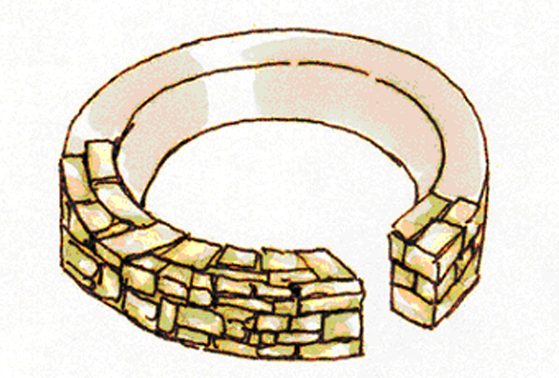
Leçon n°2 : Monter les murs

Monte les murs en prévoyant une porte de 60 cm. Le mur doit avoir 1 m d’épaisseur pour être bien solide.

Pour bien caler les grosses pierres, il faut mettre des petits cailloux entre et les tasser avec un marteau.
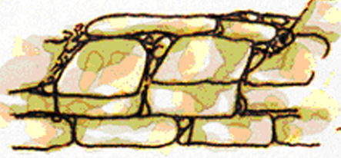

Les murs doivent avoir du fruit
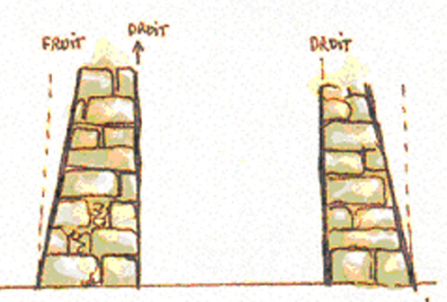
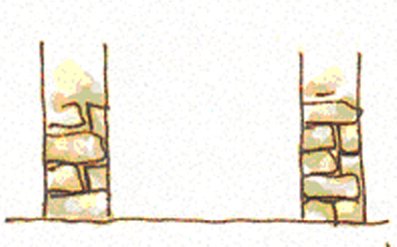

Très bien Bien

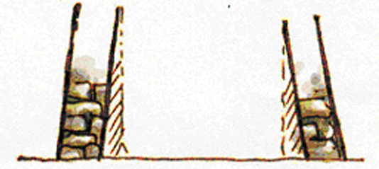
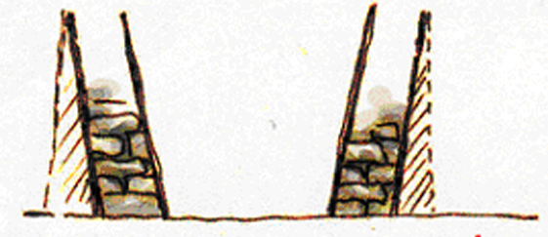
Attention
Ça va tomber
Badaboum
Leçon n°3 : Préparer la porte

On distingue
les piédroits de chaque côté de la porte
et le linteau au dessus.
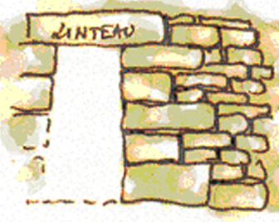

Les pierres doivent être grosses, bien entrecroisées. Ne fais surtout pas çà.

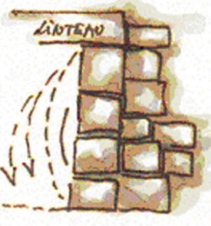

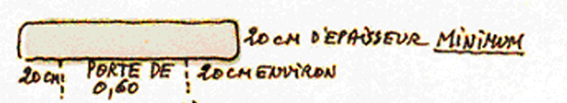
Le linteau doit être solide car il va supporter la voûte en pierre. Il doit bien reposer de chaque côté du mur
Les portes sont souvent tournées vers le Sud pour avoir le soleil.

Il existe plusieurs sortes de linteau, plus ou moins faciles à réaliser. Entraîne-toi en regardant les modèles.

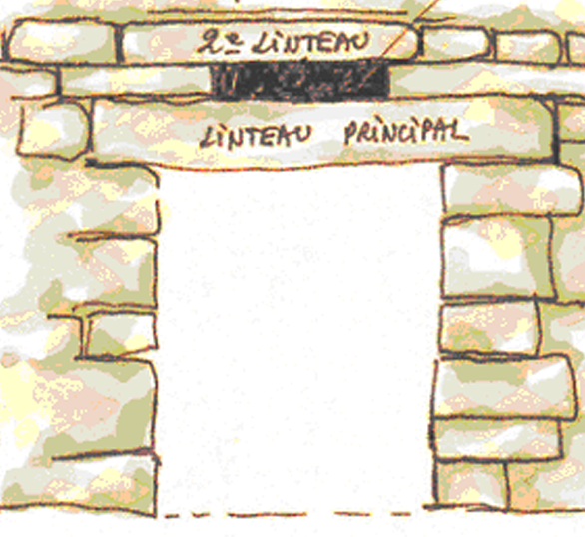
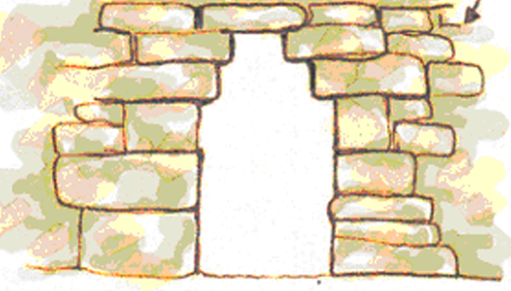

Porte en ogive Porte à double linteau
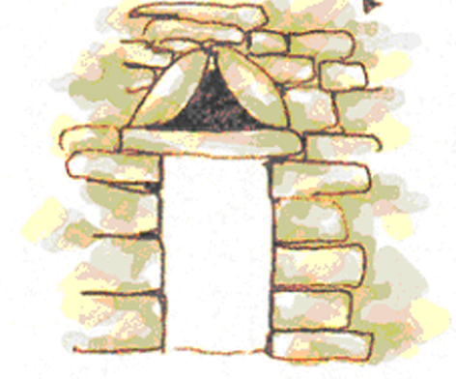
Petite fenêtre au dessus de la porte


Portes avec arc de décharge
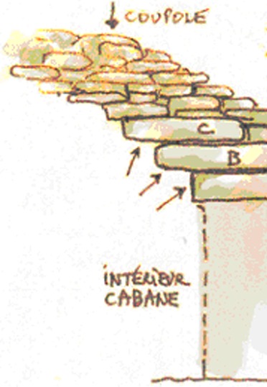

Porte avec 3 linteaux l’un sur l’autre

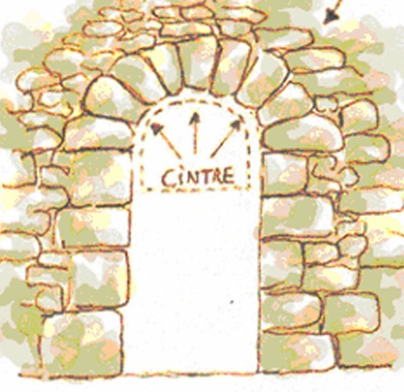

Porte clavée.
Il faut prévoir un cintre en bois qui sera enlevé à la fin de la construction.

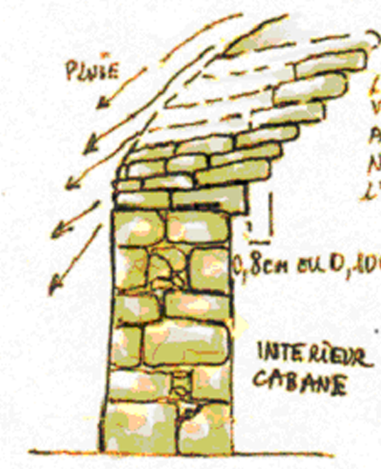
Leçon n°4 : Monter la voûte

Le toit de la cabane est seulement fait avec des pierres.
On dit alors que c’est une voûte.

Regarde le dessin : A chaque fois qu’une pierre est ajoutée, elle dépasse de l’autre de quelques centimètres. Mais pas n’importe comment.
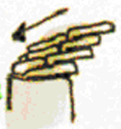
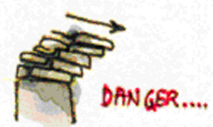
Toujours en pente
vers l’extérieur
Jamais vers l’intérieur

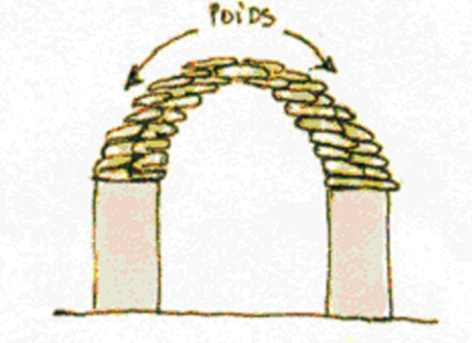
On dit que cette voûte est en encorbellement.

Ne jamais rester à l’intérieur de la cabane pour faire une voûte en encorbellement.
Ça peut s’écrouler et c’est très dangereux.

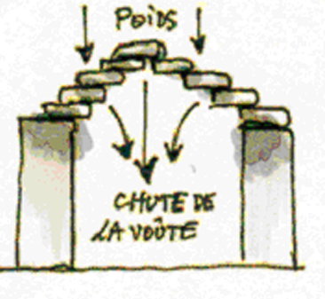
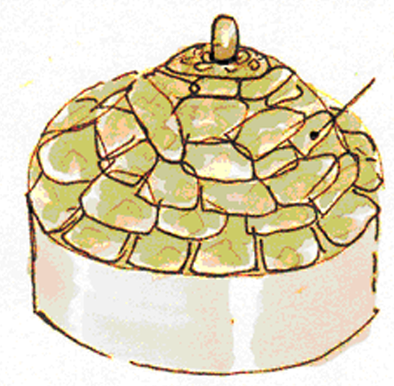
Une voûte faite avec une seule couche de pierres s’effondre. Il faut une deuxième couche pour faire contrepoids. Cela s’appelle la deuxième peau. Cela évite aussi à l’eau de pluie de couler dans la cabane.

